2012年化学中考第二次模拟试题
可能用到的相对原子质量：H 1 C 12 O 16 Na 23 Cl 35.5
一、选择题（本大题包括15个小题，每小题2分，共30分,每小题只有一个选项符合题意，将正确选项的序号填入答题卷相应位置）
1．塑化剂是塑料乳化剂，被禁止添加在食品里。塑化剂的下列性质属于化学性质的是（ ）
A.无色粘稠液体 B.熔点-50℃ C.有慢性毒性 D. 溶于多数有机溶剂
2．自然界中几乎不存在纯净的水，若要对自然界中的水进行净化处理，其中净化程度最高的是（ ）
A．吸附 B．沉降 C．过滤 D．蒸馏
3．人们对空气污染程度的关注不断加强，我市也是空气污染比较严重的城市之一，气体①NO₂ ② SO₂ ③CO ④CO₂中能造成空气污染的是（ ）
A．①②③④ B．②③④ C．①②③ D．①②④
4．金刚石、石墨、C60，关于它们的说法正确的是（ ）
A．性质完全相同 B．都是黑色固体
C．在氧气中充分燃烧时都生成二氧化碳 D．都具有良好的导电性
5．下列物质按照混合物、氧化物、单质的顺序排列的（ ）
A．酒精、烧碱、生石灰 B．青铜器、空气、氮气
C．冰水共存物、氦气、纯碱 D．稀硫酸、水、液氧
6．合理使用化肥，有利于农作物的生长和减少环境污染．下列有关化肥的说法正确的是（ ）
A．为保证高产大量施用化肥 B．CO（NH₂）₂是一种常用的复合肥料
C．不能将氯化铵与碱性物质混合施用 D．所有化肥都易溶于水
7．下列实验操作中，正确的是（ ）
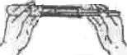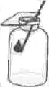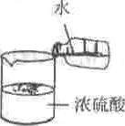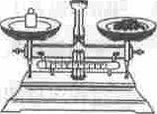
A．加入粉末状固体 B．氧气验满 C．稀释浓硫酸 D．称量固体物质
8．鉴别下列各组物质，选用试剂或方法(括号内)不正确的是（ ）
A．CO和N (燃着的木条) B．羊毛和涤纶(灼烧)
C．硝酸铵固体和氢氧化钠固体(水) D．生石灰和熟石灰（稀盐酸）
9．向Cu(NO₃)₂, AgNO₃, Zn(NO₃)₂的混合溶液中加入一定质量的铁粉，充分反应后过滤，向滤出的固体中滴加稀硫酸有气泡产生，则滤出的固体物质中一定含有（ ）
A．Ag Cu Zn B．Ag Zn Fe C．Cu Zn Fe D．Ag Cu Fe
10．小红奶奶为她迎接中考制定了如下食谱：米饭、红烧牛肉、蛋汤、宫爆鸡丁、麻辣豆腐。为使营养均衡，你觉得最好还要补充( )
A.猪肉 B.虾 C.青菜 D.鱼
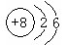
11．我国兰州的近代物理研究所曾经研制出首批重氧气O₂（其氧原子核内有8个质子，10个中子，相对原子质量为18)，价格远远超过黄金。则下列说法正确的是（ ）
A．重氧气的相对分子质量为32 B．重氧分子中氧原子的结构示意图为
C．重氧气中氧元素的化合价为-2 D．重氧分子中氧原子核外有10个电子
12．近期国家有关部门组织了“食品安全在行动”的活动。下列做法符合食品安全理念的是（ ）
A．用甲醛水溶液浸泡水产品 B．用含碳酸氢钠的发酵粉焙制糕点
C．用工业皮革废料来做成药用胶囊 D．用含NaNO的工业用盐腌制食品
13．第三十届奥林匹克运动会将于今年在伦敦举行。期间兴奋剂的检测会十分严格。诺龙是兴奋剂中的一种，其化学式是C₁₈H₂₆O₂。下列关于诺龙的说法正确的是（ ）
A．一个诺龙分子中含有46个原子 B．诺龙中碳、氢、氧元素质量比为9：13：1
C．诺龙中含有氧分子 D．诺龙由18个碳原子、26个氢原子、2个氧原子构成
14．当空气受SO₂严重污染时，可通过飞机喷洒X粉末，使空气中的SO₂含量明显降低，该过程发生的反应是2X +2SO₂+O₂=2CaSO₄ +2CO₂。X的化学式是( )
A．CaO B．CaCO₃ C．Ca(OH)₂ D．Na₂CO₃
15．小红同学为研究金属腐蚀的条件，用细尼龙线将三根大小相同的铁钉分别固定在下图所示的三个液面高度相同的相同装置中，放置一星期后观察现象。下列描述错误的是( )
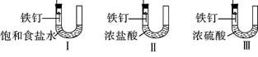
A．装置Ⅰ的铁钉一侧的液面一定会上升 B．装置Ⅰ、Ⅱ中的铁钉都被腐蚀
C．比较铁钉一侧的液面,装置Ⅱ比装置I的高 D．装置Ⅲ中的铁钉几乎没被腐蚀
二、填空题（本大题包括6个小题，共22分，请将正确答案填在答题卷的相应位置）
16．（3分）请按要求用化学符号填空：
（1）2个氮原子 ；（2）氯酸钾中氯元素显+5价 ；
（3）氯化钠溶液中存在的粒子有 。
17．（3分）请按照要求写出化学方程式，并填空。
(1)酒精燃烧：_________________________________________________ ；
(2)空气中体积分数最多的两种气体，在放电时直接化合生成一氧化氮气体：[来源:学科网ZXXK]
_____________________________________________________________ ；
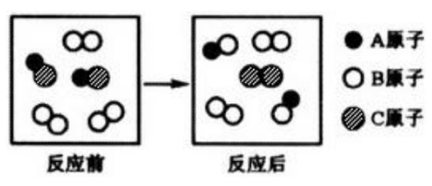
(3)与下图所示微观变化一致的化学反应方程式是_________（填序号）
A．H₂CO₃ ══ H₂O+CO₂↑
B．2HI + Cl₂ ══ 2HCl+ I₂
高温
C．C + CO₂ ════ 2CO
D．2HCl+CuO ══ CuCl₂+H₂O
18．（4分）下图是A、B两种物质的溶解度曲线，请回答：

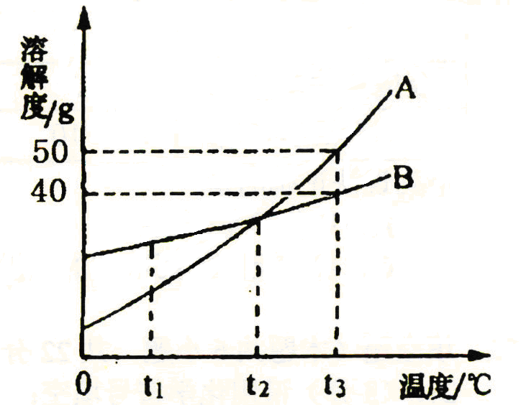
(1)t₃℃时，把46g固体A放入100g水中，充分溶解后可得到A的 溶液(填“饱和”或“不饱和”)。
(2)t₁℃时，A、B两种物质溶解度的大小关系为A B(填“>”、“<”或“=”，下同)。
(3)在其他条件不变时，若把t_{l}℃时A、B的饱和溶液分别升温至t₂℃，此时两种溶液中溶质的质量分数的大小关系为A B；
若把t₃℃时A、B的饱和溶液分别降温至t₂℃，此时两种溶液中溶质的质量分数的大小关系为A B。

19．（4分）2011年10月16日、17日，相继发生陕西田玉煤矿“10•16”矿难事故和重庆奉节“10•17”矿难事故，瓦斯已成为导致我国煤矿特大恶性事故的“头号杀手”。
(1) 为了防止煤矿的矿井发生“瓦斯”爆炸事故，常采取的安全措施是____________
A．进矿井前先做灯火实验 B．放置灭火器 C．通风并严禁烟火 D．戴防毒面具
(2)煤矿发生特大瓦斯爆炸后，由于井下情况非常复杂，事故处理专家针对矿井既有瓦斯又有明火且可能发生连续爆炸的情况，提出采用注水或注液氮的灭火方案，注入液氮可以灭火，利用的灭火原理是：① ；② 。
(3)为了加快推进煤炭资源的综合利用，我国已进行“煤炭地下气化”的科技攻关。 具体方法是通过特制的鼓风机给地下煤层输送水蒸气，在高温条件下生成两种可燃性气体，其化学方程式是 。
20．（3分）我校初三研究性学习小组对嘉陵江水质的状况进行了相关的研究调查.
(1)该小组同学要检验嘉陵江水属于硬水或软水, 可选用的物质是_______________。
(2)若要测定嘉陵江水的酸碱度, 可选用(填字母)________________。
A．紫色石蕊试液 B．无色酚酞试液 C．pH试纸
(3) 在活动中, 某同学不小心被飞来的蜜蜂蜇了(蜜蜂毒液呈碱性)很痛, 下列物质涂抹可以减轻疼痛的是(填字母)__________。
A．食盐水 B．食醋 C．鸡蛋清
21．（5分）现欲探究一固体混合物A的成分，已知其中可能含有Mg(OH)₂、CuCl₂、NH₄NO₃、 (NH₄)₂SO₄、 CuO五种物质中的两种或多种。按图所示进行实验，出现的现象如图所示（过程中所有可能发生的反应均恰好完全反应）。

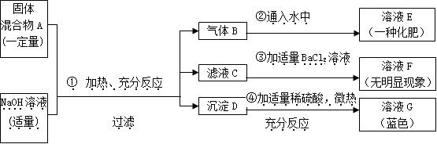

试根据实验过程和发生的现象填写以下空白：
（1）溶液E的溶质 。（写化学式，下同）
（2）能确定固体混合物A中一定不含的成分是___________，肯定存在的物质是__________
（3）溶液G中，一定存在的溶质是 。
（4）请写出实验过程④中可能发生的反应中的1个化学方程式 。
三、实验题（本大题包括2个小题，共12分，请将正确答案填在答题卷的相应位置）
22.（6分）在实验室中可用下图装置来制取气体，甲是常用的发生装置，通过分液漏斗可以向锥形瓶中滴加液体。请回答下列问题：

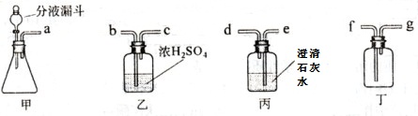
(1)实验室确定气体发生装置时应考虑的因素是________________________________。
(2)制取氧气时，在装置甲的锥形瓶中放入二氧化锰，在分液漏斗中应加入的是_________，
该反应的化学方程式为________________________；液体反应物不是一次性加入到锥形瓶中，而是通过分液漏斗逐滴加入，这样做的优点是________________。
(3)制取并收集干燥的氧气时，装置的正确连接顺序是(填导管口的字母) _______________。
(4)装置甲也可用来制取二氧化碳，写出检验二氧化碳时所发生反应的化学方程式 。
23. (6分) 老师每次做有关镁的实验时都会强调：镁是一种银白色有金属光泽的金属。但拿出的镁条总是有一层灰黑色的“外衣”，这层灰黑色的外衣是什么物质呢?
猜想：小明认为可能是MgO； 小赵认为可能是Mg₂（OH)₂CO₃； 小花认为可能是Mg（OH)₂。
小赵认为小明的猜想是错误的，其理由是 。
实验探究及分析：小赵按图1所示装置进行实验，发现试管口有液滴出现，澄清石灰水变浑浊，同时试管内生成白色固体。
（1）实验后，小赵认为小花的猜测也是错误的，其理由是： 。
（2）小赵为进一步验证自己的判断，用图2所示的装置进行实验，其中NaOH溶液的作用是 ；经过近一个月的观察，试管中镁条基本无变化。由此可认为：参与镁形成灰黑色的“外衣”的物质之一是 。
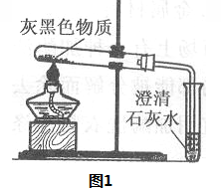
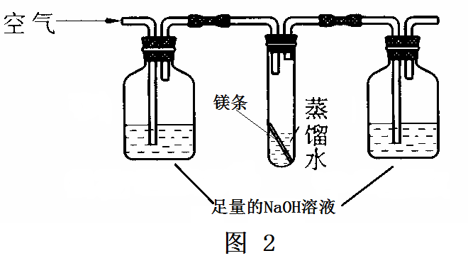

（3）查阅资料得出结论：Mg（OH)₂和Mg₂（OH)₂ CO₃都可以分解，产物均为氧化物，请你写出Mg₂（OH)₂CO₃受热分解的化学方程式 。
（4）实验反思：加热固体时，如果试管口没有略向下倾斜，导致的后果是 。
四、计算题（本大题包括1个小题，共6分，请将正确答案填在答题卷的相应位置）
24.（6分）电解水时，常在水中加入氢氧化钠以加快电解的速率。（所有计算均要求写出计算过程）
(1) 实验室现有 50g 溶质质量分数为 10%的氢氧化钠溶液，稀释成溶质质量分数为 4%的 溶液进行电解水的实验，需加水的质量是多少？
(2)一段时间后，测得正极产生16g氧气，则负极产生的氢气是多少克？（要求利用化学方程式计算）
(3)此时溶液中氢氧化钠的质量分数是多少？(计算结果保留到0.01%)

